** BÀI TẬP DÀNH CHO HỌC SINH KHÁ, GIỎI LỚP 6**

**TUẦN 12**

**Bài 1:** Thực hiện các phép tính sau một cách hợp lý

a) 6 830 + (–993) + 170 + (–5 007)

b) 5 + (–7) + 9 + (–11) + 13 + (–15)

**\* Hướng dẫn, gợi ý làm bài:**

a) 6 830 + (–993) + 170 + (–5 007)

= (6 830 + 170) + [(–993) + (–5 007)]

= 7 000 + (–6 000)

= 1 000

b) 5 + (–7) + 9 + (–11) + 13 + (–15)

= [5 + (–7)] + [9 + (–11)] + [13 + (–15)]

= (–2) + (–2) + (–2)

= –6

**Bài 2:** Tính tổng các số nguyên x thỏa mãn mỗi điều kiện sau

a) –7 < x < 8

b) –10 < x < 9

c) –12 < x < 12

d) –15 $≤$ x < 15

**\* Hướng dẫn, gợi ý làm bài:**

Bước 1: Liệt kê tập hợp các số nguyên thoả mãn.

Bước 2: Tính nhanh tổng bằng cách kết hợp các tổng của hai số nguyên đối nhau.

a) Ta có: −7 < x < 8 nên x $∈$ {−6; −5; ... ; 6; 7}

Có tổng là:

(-6) + (-5) + (-4) + …+ 4 + 5 + 6 + 7

= [(-6) + 6] + [(-5) + 5] + [(-4) + 4] + … + 0 + 7

= 0 + 0 + 0 + … + 0 + 7

= 7

b, c, d tương tự.

**Bài 3:** Cho bảng 3 x 3 ô vuông như hình dưới. Hãy thay các chữ cái trong bảng bởi số thích hợp sao cho tổng csac số trong mỗi hàng, mỗi cột, mỗi đường chéo đều bằng 0.

|  |  |  |
| --- | --- | --- |
| a | −2 | −1 |
| −4 | b | c |
| d | e | g |

**\* Hướng dẫn, gợi ý làm bài:**

|  |  |  |
| --- | --- | --- |
| 3 | −2 | −1 |
| −4 | 0 | 4 |
| 1 | 2 | −3 |

**Bài 4:**

Hai ca nô cùng xuất phát từ C đi về phía A hoặc B như hình ve, Ta quy ước chiều từ C đến B là chiều dương ( nghĩa là vận tốc và quãng đường đi từ C về phía B được biểu thị bằng số dương và theo chiều ngược lại là số âm). Hỏi sau một giờ, hai ca nô cách nhau bao nhiêu kilomet nếu vận tốc của chúng lần lượt là:

a) 11 km/h và 6 km/h

b) 11 km/h và -6 km/h

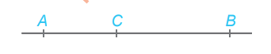

**\* Hướng dẫn, gợi ý làm bài:**

+ Vận tốc âm tức là cano đi theo chiều âm.

+ Số km đi trong 1 giờ chính là vận tốc.

a) Sau một giờ, hai ca nô cách nhau số kilomet là:

11 - 6 = 5 (km)

b) Sau một giờ, hai ca nô cách nhau số kilomet là:

11 - (-6) = 17 (km)

**Bài 5:**

Tài khoản ngân hàng của ông X có 25 784 209 đồng. Trên điện thoại thông minh, ông X nhận được ba tin nhắn:

(1) Số tiền giao dịch -1 765 000 đồng;

(2) Số tiền giao dịch 5 772 000 đồng;

(3) Số tiền giao dịch – 3 478 000 đồng.

Hỏi sau ba lần giao dịch như trên, trong tài khoản của ông X còn lại bao nhiêu tiền?

**\* Hướng dẫn, gợi ý làm bài:**

+ Tính tổng các số nguyên.

*ĐS: 26 313 209 đồng.*

**Bài 6:** Tìm kiếm các thông tin không hợp lý của bảng dữ liệu sau

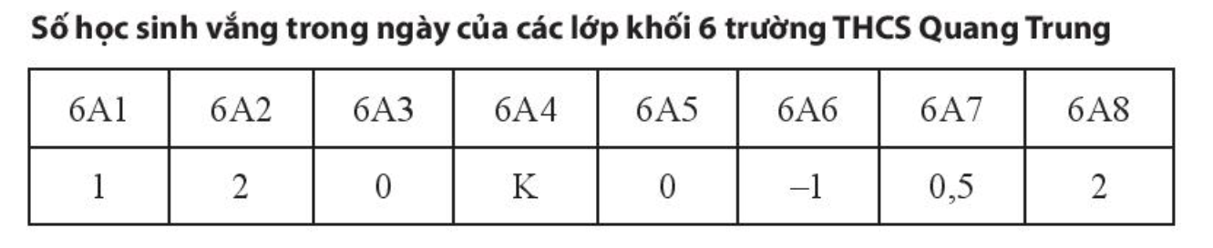

Các thông tin không hợp lý ở bảng trên vi phạm những tiêu chí nào? Hãy giải thích.

**\* Hướng dẫn, gợi ý làm bài:**

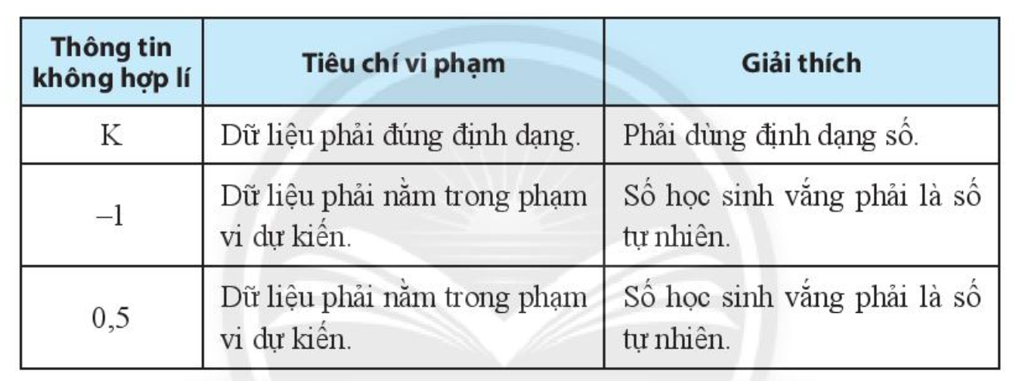

**Bài 7:**

Em hãy thu thập và phân loại dữ liệu từ đoạn văn bản lịch sử (theo Viện Sử học) sau đây:

Nhà Ngô: 939 – 965

Nhà Đinh: 968 – 980

Nhà Tiền Lê: 980 – 1009

Nhà Lý: 1009 – 1225;

Nhà Trần: 1226 – 1400;

Nhà Hồ: 1400 – 1407;

Nhà Hậu Lê: 1428 – 1788;

Nhà Tây Sơn: 1788 – 1802;

Nhà Nguyễn: 1802 – 1945;

Trình bày thông tin thu thập được theo mẫu sau:

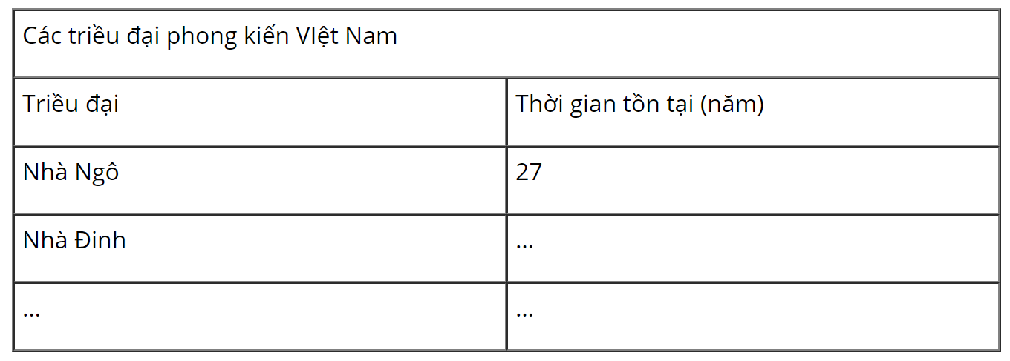

**\* Hướng dẫn, gợi ý làm bài:**

Tính năm tồn tại của từng triều đại và điền vào mẫu.

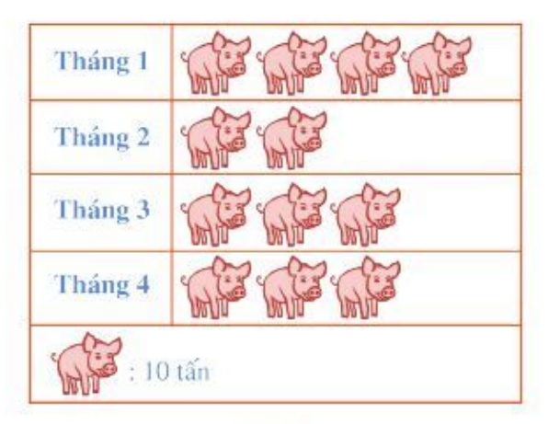

**Bài 8:**

Một hệ thống siêu thị thống kê lượng thịt lợn bán được trong bốn tháng đầu năm 2020 ở biểu đồ trong Hình 4.

a) Tháng nào hệ thống siêu thị bán được nhiều thịt lợn nhất?

b) Lượng thịt lớn bán ra của tháng 3 chiếm bao nhiêu phần trăm so với tổng lượng thịt bán ra trong bốn tháng?

**\* Hướng dẫn, gợi ý làm bài:**

Tỉ lệ phần trăm lượng thịt bán ra của tháng 3 so với bốn tháng:

*lượng thịt bán tháng 3* : *tổng lượng thịt của bốn tháng* x 100%

a) Tháng 1 hệ thống siêu thị bán được nhiều thịt lợn nhất (40 tấn).

b) Tháng 2 hệ thống siêu thị bán được 20 tấn

Tháng 3 hệ thống siêu thị bán được 30 tấn

Tháng 4 hệ thống siêu thị bán được 30 tấn

Tổng lượng thịt bán ra trong 4 tháng là:

40 + 20 + 30 + 30 = 120 (tấn)

Tỉ lệ phần trăm lượng thịt bán ra của tháng 3 so với bốn tháng:

30 : 120 . 100% = 25%